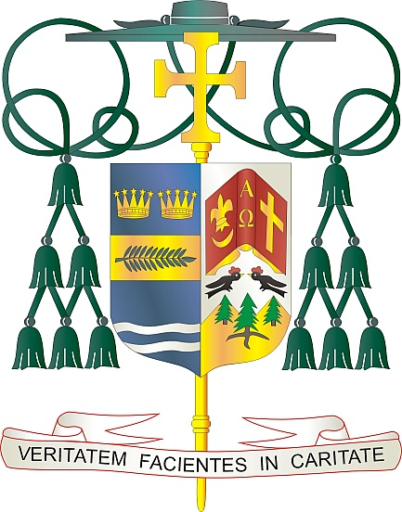
Office of
THE BISHOP

9995 North Military Trail • P.O. Box 109650
Palm Beach Gardens, Florida 33410-9650

(561) 775-9595 Fax (561) 775-7035

Diocese of Palm Beach

2 janvye 2026

Chè sè ak frè nan Kris la:

Fen semèn pwochen an, 10/11 janvye, yo pral kolekte lajan pou sipòte edikasyon katolik nan tout pawas nan Dyosèz Palm Beach la. Dezyèm koleksyon anyèl sa a pral swiv tèm "Viv Limyè Kris la" ki gide administratè yo, anplwaye yo, elèv yo ak fanmi yo nan 20 lekòl Dyosèz nou an, ki gen ladan twa lekòl segondè, twa lekòl matènèl, de lekòl prive ak 12 lekòl primè.

Legliz la gen yon long istwa nan transmèt Levanjil Kris la de jenerasyon an jenerasyon atravè edikasyon katolik, ki te pote espwa nan plizyè dizèn milye lavi. Lekòl nou yo enspire valè katolik ki pral rete ak jèn nou yo pandan tout lavi yo. Plis pase 7,200 elèv ki enskri nan lekòl nou yo aprann respekte lòt moun, devlope yon sans kominote, epi akonpli misyon swen ak sèvis la, menm jan Jezi te fè a.

Mwen ankouraje tout pawasyen yo pou yo bay kado lafwa a yon elèv ki enterese ale nan yon lekòl katolik nan Dyosèz nou an. Koleksyon sa a bay finansman pou pwogram ak resous ki ta ka pa aksesib otreman. Mèsi anpil pou priyè ak kado nou yo pou ede elèv yo ak fanmi yo nan lekòl katolik nou yo..

Avèk rekonesans pou jenewozite kontinyèl ou ak tout volonte lapriyè ou, se mwen

Sensèman nan Kris la,
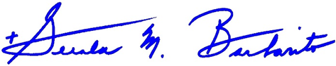

Monsenyè Gerald M. Barbarito
Evèk Palm Beach

NÒT POU KIRE YO: SE YON OBLIGASYON POU NOU PIBLIYE LÈT SA A NAN BILTEN PAWAS LA KÒM MWATYE PAJ OSWA LÈT LA NAN YON PAJ ANTYE NAN WIKENN 3/4 JANVYE 2026. KOLEKSYON AN AP FÈT 10/11 JANVYE 2026. OU BYENVINI POU LI LÈT LA POU PAWASYEN YO, POSTE LÈT LA SOU MEDYA SOSYAL YO, AK SOU SITWÈB OU, ANPLIS DE ENPRIME LI NAN BILTEN AN.

